TRƯỜNG ĐẠI HỌC BÁCH KHOA HÀ NỘI

VIỆN CÔNG NGHỆ THÔNG TIN VÀ TRUYỀN THÔNG

──────── * ────────

**BÀI TẬP LỚN**

MÔN: PHÂN TÍCH VÀ THIẾT KẾ HỆ THỐNG

**Đề tài: Hệ thống quản lý hộ khẩu và nhân khẩu trong tổ dân phố**

STT Nhóm : 15

Mã lớp học : **118605**

Giáo viên hướng dẫn: TS. Nguyễn Nhật Quang

Danh sách sinh viên thực hiện:

|  |  |  |  |
| --- | --- | --- | --- |
| **STT** | **Họ tên** | **Mã sinh viên** | **Email** |
| 1 | Nguyễn Hữu Toàn | 20183776 | toan.nh183842@sis.hust.edu.vn |
| 2 | Phan Mạnh Hùng | 20183753 | hung.pm183753@sis.hust.edu.vn |
| 3 | Ngô Hoàng Anh | 20183681 | anh.nh183681@sis.hust.edu.vn |

**Mục lục**

Chương 1. Giới thiệu đề tài 4

1.1 Mô tả bài toán 4

1.2 Yêu cầu về nghiệp vụ 4

1.2.1 Quy tắc nghiệp vụ 4

1.2.2 Phân tích nghiệp vụ 4

1.3 Các tác nhân của hệ thống 5

1.4 Phân tích yêu cầu chức năng 5

1.4.1 Biểu đồ use case của hệ thống 5

1.4.2 Đặc tả use case 6

1.5 Yêu cầu phi chức năng 16

Chương 2. Thiết kế hệ thống 17

2.1 Mô hình hóa cấu trúc hệ thống 17

1.1.1 Use Case Tìm kiếm 17

1.1.2 Use case Xem thông tin hộ khẩu 17

1.1.3 Usecase Chỉnh sửa thông tin hộ khẩu 17

1.1.4 Usecase Xóa nhân khẩu 17

1.1.5 Usecase Xem lịch sử thay đổi nhân khẩu 18

1.1.6 Usecase Thêm nhân khẩu 18

1.1.7 Usecase them hộ khẩu 18

1.1.8 Usecase xem thông tin nhân khẩu 19

1.1.9 Usecase thống kê 19

1.1.10 Usecase Quản lý tạm trú 19

1.1.11 Usecase quản lý tạm vắng 19

1.1.12 Usecase Tách hộ khẩu 20

2.2 Mô hình hóa sự tương tác 20

2.2.1 Use Case Tìm kiếm 20

2.2.2 Use case Xem thông tin hộ khẩu 20

2.2.3 Usecase Chỉnh sửa thông tin hộ khẩu 21

2.2.4 Usecase Xóa nhân khẩu 21

2.2.5 Usecase Xem lịch sử thay đổi nhân khẩu 22

2.2.6 Usecase Thêm nhân khẩu 22

2.2.7 Usecase them hộ khẩu 22

2.2.8 Usecase xem thông tin nhân khẩu 23

2.2.9 Usecase thống kê 23

2.2.10 Usecase Quản lý tạm trú 23

2.2.11 Usecase quản lý tạm vắng 24

2.2.12 Usecase Tách hộ khẩu 24

2.3 Kiến trúc tổng thể của hệ thống 25

2.3.1 Tầng trình bày 25

2.3.2 Tầng ứng dụng 26

2.3.3 Tầng nghiệp vụ 26

2.3.4 Tầng dữ liệu 27

Thiết kế chi tiết lớp 27

2.3.5 Sơ đồ gói 27

2.3.6 Gói Model 27

2.4 Thiết kế dữ liệu 30

2.4.1 Sơ đồ bảng dữ liệu 30

2.5 Thiết kế giao diện 31

2.5.1 Giao diện màn hình chính 31

2.5.2 Chức năng thêm hộ khẩu 32

# Giới thiệu đề tài

## Mô tả bài toán

Ban quản lý tổ dân phố cần xây dựng một phần mềm quản lý thông tin khu dân cư / tổ dân phố. Tổ dân phố có nhiều hộ gia đình với nhân khẩu, người thuê trọ. Phần mềm này có thể quản lý thông tin biến động nhân khẩu, hộ khẩu. Địa bàn rộng, dân cư đông và phức tạp nên ban quản lý mong đợi phần mềm này có thể quản lý thông tin chung cả tổ dân phố như biến động nhân khẩu, hộ khẩu

## Yêu cầu về nghiệp vụ

### Quy tắc nghiệp vụ

Thông tin về hộ khẩu và nhân khẩu do tổ trưởng ghi nhận và quản lý:

* Thông tin về nhân khẩu của mỗi hộ gia đình được lưu trong sổ hộ khẩu với một mã số định danh duy nhất. Sổ hộ khẩu gia đình ghi các thông tin cho cả hộ như: số hộ khẩu, họ tên chủ hộ, số nhà, đường phố (ấp), phường (xã, thị trấn), quận (huyện).
* Sổ hộ khẩu gồm nhiều chi tiết cụ thể cho từng nhân khẩu trong hộ như họ và tên, bí danh, ngày tháng năm sinh, nơi sinh, nguyên quán, dân tộc, nghề nghiệp, nơi làm việc, số CMND hoặc số CCCD, ngày cấp và nơi cấp, ngày tháng năm đăng ký thường trú, địa chỉ nơi thường trú trước khi chuyển đến. Trường hợp nhân khẩu là chủ hộ thì sẽ được ghi trang đầu tiên, nếu không là chủ hộ thì sẽ thêm chi tiết: quan hệ với chủ hộ.

### Phân tích nghiệp vụ

* Người dùng có thể thêm hộ khẩu khi nhập liệu.
* Các hoạt động biến đổi về nhân khẩu:
  + Thêm nhân khẩu mới: Người dùng có thể nhập thêm nhân khẩu trong một hộ khẩu
  + Thay đổi nhân khẩu: Người dùng có thể thay đổi nhân khẩu trong hộ khẩu khi có người chuyển đi
  + Khi có thay đổi liên quan cả hộ (ví dụ như thay đổi chủ hộ) cần ghi nhận các chi tiết như nội dung thay đổi, ngày thay đổi.
  + Khi tách hộ từ một hộ khẩu đã có thì một sổ hộ khẩu mới sẽ được tạo ra với các nhân khẩu được chọn.
  + Khi hộ gia đình có ai đó đi xa dài ngày thì phải đến gặp tổ trưởng thông báo và xin cấp giấy tạm vắng có thời hạn. Ngược lại nếu có nhân khẩu từ địa phương khác đến cư trú tạm thời trong một khoảng thời gian thì phải khai báo để được cấp giấy tạm trú.
* Ngoài ra tổ trưởng cũng có nhu cầu tìm kiếm các thông tin.
* Tổ trưởng cũng có thể xem lịch sử thay đổi nhân khẩu của một hộ.
* Bên cạnh đó theo định kỳ tổ trưởng cần thống kê nhân khẩu theo các tiêu chí: theo giới tính (nam / nữ), theo độ tuổi (mầm non / mẫu giáo / cấp 1 / cấp 2 / cấp 3 / độ tuổi lao động / nghỉ hưu), theo khoảng thời gian và thống kê tạm vắng / tạm trú.

## Các tác nhân của hệ thống

Hệ thống có 1 tác nhân là người trong ban quản lý tổ dân phố, có thể sử dụng toàn bộ chức năng của hệ thống.

## Phân tích yêu cầu chức năng

### Biểu đồ use case của hệ thống

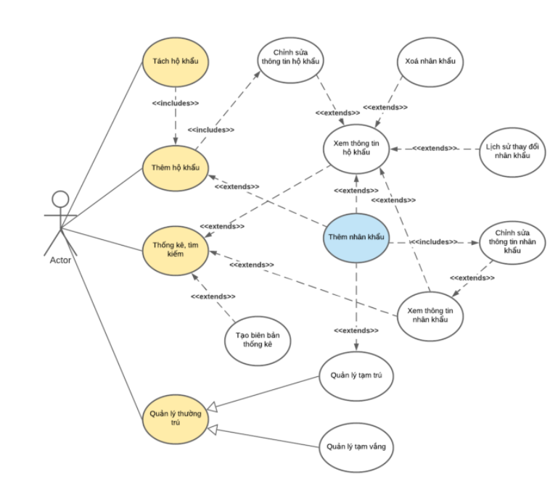

### Đặc tả use case

#### Use Case Tìm kiếm

|  |  |  |  |
| --- | --- | --- | --- |
| **Mã Use case** | UC01 | **Tên Use case** | Tìm kiếm |
| **Tác nhân** | Người dùng | | |
| **Mục đích ca sử dụng** | Tìm ra hộ dân, người dân với tên đã biết | | |
| **Sự kiện kích hoạt** | Người dùng chọn chức năng tìm kiếm | | |
| **Tiền điều kiện** | Không | | |
| **Luồng sự kiện chính**  **(Thành công)** | |  |  |  | | --- | --- | --- | | **STT** | **Thực hiện bởi** | **Hành động** | | 1 | Người dùng | Nhập tên người cần tìm | | 2 | Hệ thống | Hiển thị danh sách các hộ dân và người dân có tên phù hợp | | | |
| **Luồng sự kiện thay thế** | Không có | | |
| **Hậu điều kiện** | Hệ thống hiển thị danh sách hộ dân và người dân có tên phù hợp | | |

* Dữ liệu đầu vào:

|  |  |  |  |  |  |
| --- | --- | --- | --- | --- | --- |
| **STT** | **Trường dữ liệu** | **Mô tả** | **Bắt buộc?** | **Điều kiện hợp lệ** | **Ví dụ** |
| 1 | Tên cần tìm | Một phần tên người cần tìm | có |  | Nguyễn |

* Dữ liệu đầu ra:
  + Hộ dân:

|  |  |  |  |  |
| --- | --- | --- | --- | --- |
| **STT** | **Trường dữ liệu** | **Mô tả** | **Bắt buộc?** | **Ví dụ** |
| 1 | Tên chủ hộ |  | có | Nguyễn Văn A |
| 2 | Địa chỉ | Số nhà, Phố/đường | Có | 121/24/23, Phố Nghĩa Dũng |

* + Người dân:

|  |  |  |  |  |
| --- | --- | --- | --- | --- |
| **STT** | **Trường dữ liệu** | **Mô tả** | **Bắt buộc?** | **Ví dụ** |
| 1 | Tên người dân |  | có | Nguyễn Văn A |
| 2 | Địa chỉ nhà | Số nhà, Phố/đường | Có | 15A, Đường Hồng Hà |

#### Use case Xem thông tin hộ khẩu

|  |  |  |  |
| --- | --- | --- | --- |
| **Mã Use case** | UC02 | **Tên Use case** | Xem thông tin hộ khẩu |
| **Tác nhân** | Người dùng | | |
| **Mục đích ca sử dụng** | Xem chi tiết thông tin về hộ khẩu | | |
| **Sự kiện kích hoạt** | Người dùng chọn xem thông tin hộ khẩu trong danh sách tìm được | | |
| **Tiền điều kiện** | Không | | |
| **Luồng sự kiện chính**  **(Thành công)** | |  |  |  | | --- | --- | --- | | **STT** | **Thực hiện bởi** | **Hành động** | | 1 | Người dùng | Chọn xem thông tin chi tiết | | 2 | Hệ thống | Hiển thị các thông tin chi tiết của hộ khẩu, cùng danh sách các nhân khẩu có trong hộ khẩu | | | |
| **Luồng sự kiện thay thế** | Không có | | |
| **Hậu điều kiện** | Hệ thống hiển thị Thông tin chi tiết của hộ khẩu và những nhân khẩu có trong hộ khẩu | | |

* Các thông tin chi tiết của hộ khẩu:

|  |  |  |  |
| --- | --- | --- | --- |
| **STT** | **Trường dữ liệu** | **Mô tả** | **Ví dụ** |
| 1 | Số hộ khẩu | Số định danh của hộ khẩu | 108674 |
| 2 | Tên chủ hộ |  | Nguyễn Văn A |
| 3 | Địa chỉ | Số nhà, Phố/đường | 15A, Đường Hồng Hà |
| 4 | Danh sách người có tên trong hộ khẩu |  |  |

* Các thông tin trong danh sách người có tên trong hộ khẩu:

|  |  |  |  |
| --- | --- | --- | --- |
| **STT** | **Trường dữ liệu** | **Mô tả, chú thích** | **Ví dụ** |
| 1 | Họ tên |  | Nguyễn Văn A |
| 2 | Bí danh |  | Anh A |
| 3 | Giới tính |  | Nam |
| 4 | Ngày sinh | DD/MM/YYYY | 15/08/1980 |
| 5 | Dân tộc |  | Kinh |
| 6 | Quốc tịch |  | Việt Nam |

#### Usecase Chỉnh sửa thông tin hộ khẩu

|  |  |  |  |
| --- | --- | --- | --- |
| **Mã Use case** | UC03 | **Tên Use case** | Chỉnh sửa thông tin hộ khẩu |
| **Tác nhân** | Người dùng | | |
| **Mục đích ca sử dụng** | Thay đổi thông tin của một hộ khẩu | | |
| **Sự kiện kích hoạt** | Người dùng chọn chức năng chỉnh sửa thông tin hộ khẩu | | |
| **Tiền điều kiện** | Không | | |
| **Luồng sự kiện chính**  **(Thành công)** | |  |  |  | | --- | --- | --- | | **STT** | **Thực hiện bởi** | **Hành động** | | 1 | Hệ thống | Hiển thị biểu mẫu điên thông tin hộ khẩu | | 2 | Người dùng | Nhập thông tin hộ khẩu vào biểu mẫu | | 3 | Hệ thống | Kiểm tra thông tin nhập vào | | 4 | Hệ thống | Cập nhật thông tin mới và thông báo thành công | | | |
| **Luồng sự kiện thay thế** | |  |  |  | | --- | --- | --- | | **STT** | **Thực hiện bởi** | **Hành động** | | 3a1 | Hệ thống | Thông báo thông tin không hợp lệ, yêu cầu nhập lại | | 3a2 | Người dùng | Thực hiện bước 2 | | | |
| **Hậu điều kiện** | Hệ thống cập nhật thông tin mới và thông báo thành công | | |

* Dữ liệu biểu mẫu đầu vào:

|  |  |  |  |  |  |
| --- | --- | --- | --- | --- | --- |
| **STT** | **Trường dữ liệu** | **Mô tả** | **Bắt buộc?** | **Điều kiện hợp lệ** | **Ví dụ** |
| 1 | Số hộ khẩu | Số định danh trên sổ hộ khẩu | có | Đều là chữ số | 100036392 |
| 2 | Chủ hộ |  | Có | Phải là người có tên trong hộ khẩu | Nguyễn Văn A |
| 3 | Địa chỉ | Số nhà, Phố/đường | Có |  | 15A, Đường Hồng Hà |

#### Usecase Xóa nhân khẩu

|  |  |  |  |  |  |
| --- | --- | --- | --- | --- | --- |
| **Mã Use case** | | UC04 | **Tên Use case** | Xóa nhân khẩu | |
| **Tác nhân** | Người dùng | | | |
| **Mục đích ca sử dụng** | Khi người có tên trong hộ khẩu chuyển đi hoặc qua đời, cần phải xóa người đó khỏi danh sách nhân khẩu trong hộ khẩu. Lưu lại các thông tin về việc xóa. | | | |
| **Sự kiện kích hoạt** | Người dùng chọn chức năng xóa nhân khẩu khi xem thông tin hộ khẩu | | | |
| **Tiền điều kiện** | Người dùng đang xem thông tin chi tiết của một hộ khẩu | | | |
| **Luồng sự kiện chính**  **(Thành công)** | |  |  |  | | --- | --- | --- | | **STT** | **Thực hiện bởi** | **Hành động** | | 1 | Hệ thống | Hiển thị giao diện xóa nhân khẩu | | 2 | Người dùng | Chọn nhân khẩu cần xóa và nhập thông tin liên quan tới việc xóa | | 3 | Hệ thống | Cập nhật thông tin mới và thông báo thành công | | | | |
| **Luồng sự kiện thay thế** | Không | | | |
| **Hậu điều kiện** | Hệ thống cập nhật thông tin mới và thông báo thành công | | | |

Thông tin liên quan tới việc xóa nhân khẩu: Thông tin của người rời đi, Ngày xóa, Lý do.

#### Usecase Xem lịch sử thay đổi nhân khẩu

|  |  |  |  |
| --- | --- | --- | --- |
| **Mã Use case** | UC05 | **Tên Use case** | Xem lịch sử thay đổi nhân khẩu |
| **Tác nhân** | Người dùng | | |
| **Mục đích ca sử dụng** | Xem lịch sử thay đổi nhân khẩu | | |
| **Sự kiện kích hoạt** | Người dùng chọn chức năng xem lịch sử thay đổi nhân khẩu khi xem thông tin hộ khẩu | | |
| **Tiền điều kiện** | Người dùng đang xem thông tin hộ khẩu | | |
| **Luồng sự kiện chính**  **(Thành công)** | |  |  |  | | --- | --- | --- | | **STT** | **Thực hiện bởi** | **Hành động** | | 1 | Người dùng | Chọn xem lịch sử thay đổi nhân khẩu | | 2 | Hệ thống | Hiển thị lịch sử thay đổi nhân khẩu | | | |
| **Luồng sự kiện thay thế** | Không có | | |
| **Hậu điều kiện** | Hệ thống hiển thị lịch sử thay đổi nhân khẩu của hộ khẩu đang xem | | |

* Dữ liệu về việc thay đổi nhân khẩu:

|  |  |  |  |
| --- | --- | --- | --- |
| **STT** | **Trường dữ liệu** | **Mô tả, chú thích** | **Ví dụ** |
| 1 | Họ tên |  | Nguyễn Văn A |
| 2 | Chứng minh thư/CCCD | Gồm 9 hoặc 12 chữ số |  |
| 3 | Giới tính |  | Nam |
| 4 | Ngày sinh | DD/MM/YYYY | 15/08/1980 |
| 5 | Kiểu thay đổi | Chuyển đến/Rời đi |  |
| 6 | Thời điểm thay đổi |  | 21/01/2000 |
| 7 | Lý do |  | Chuyển đến ở |

#### Usecase Thêm nhân khẩu

|  |  |  |  |
| --- | --- | --- | --- |
| **Mã Use case** | UC06 | **Tên Use case** | Thêm nhân khẩu |
| **Tác nhân** | Người dùng | | |
| **Mục đích ca sử dụng** | Thêm nhân khẩu vào một hộ khẩu | | |
| **Sự kiện kích hoạt** | Người dùng chọn chức năng thêm nhân khẩu khi đang thêm hộ khẩu, xem thông tin hộ khẩu hoặc quản lý tạm trú | | |
| **Tiền điều kiện** | Người dùng đang sử dụng chức năng thêm hộ khẩu, xem thông tin hộ khẩu hoặc quản lý tạm trú | | |
| **Luồng sự kiện chính**  **(Thành công)** | |  |  |  | | --- | --- | --- | | **STT** | **Thực hiện bởi** | **Hành động** | | 1 | Người dùng | Chọn thêm nhân khẩu | | 2 | Hệ thống | Hiển thị biểu mẫu nhập thông tin nhân khẩu | | 3 | Người dùng | Nhập thông tin nhân khẩu cần thêm | | 4 | Hệ thống | Kiểm tra thông tin hợp lệ hay không | | 5 | Hệ thống | Thông báo đã them thành công | | | |
| **Luồng sự kiện thay thế** | |  |  |  | | --- | --- | --- | | **STT** | **Thực hiện bởi** | **Hành động** | | 4a1 | Hệ thống | Thông báo thông tin không hợp lệ, yêu cầu nhập lại | | 4a2 | Người dùng | Thực hiện bước 3 | | | |
| **Hậu điều kiện** | Hệ thống cập nhật thông tin mới và thông báo thành công | | |

* Dữ liệu về thông tin nhân khẩu:

|  |  |  |  |  |
| --- | --- | --- | --- | --- |
| **STT** | **Trường dữ liệu** | **Mô tả, chú thích** | **Bắt buộc?** | **Ví dụ** |
| 1 | Họ tên |  | Có | Nguyễn Văn A |
| 2 | Bí danh |  | Không | Anh A |
| 3 | Giới tính |  | Có | Nam |
| 4 | Chứng minh thư/CCCD | Gồm 9 hoặc 12 chữ số | Không | 001080163548 |
| 5 | Ngày sinh | DD/MM/YYYY | Có | 15/08/1980 |
| 6 | Nơi sinh |  | Không | Hà Nội |
| 7 | Quê quán |  | Không | Hà Nội |
| 8 | Dân tộc |  | Không | Kinh |
| 9 | Quốc tịch |  | Không | Việt Nam |
| 10 | Nghề nghiệp |  | Không |  |
| 11 | Ngày đăng ký thường trú | DD/MM/YYYY | Có | 21/01/2000 |
| 12 | Quan hệ với chủ hộ |  | Có | Chủ hộ |

#### Usecase them hộ khẩu

|  |  |  |  |
| --- | --- | --- | --- |
| **Mã Use case** | UC07 | **Tên Use case** | Thêm hộ khẩu |
| **Tác nhân** | Người dùng | | |
| **Mục đích ca sử dụng** | Nhập thêm hộ khẩu mới | | |
| **Sự kiện kích hoạt** | Người dùng chọn chức năng thêm hộ khẩu khi đang ở giao diện chính | | |
| **Tiền điều kiện** | Không | | |
| **Luồng sự kiện chính**  **(Thành công)** | |  |  |  | | --- | --- | --- | | **STT** | **Thực hiện bởi** | **Hành động** | | 1 | Người dùng | Chọn thêm hộ khẩu | | 2 | Hệ thống | Hiển thị biểu mẫu nhập thông tin hộ khẩu | | 3 | Người dùng | Nhập thông tin của hộ khẩu | | 4 | Hệ thống | Kiểm tra thông tin hợp lệ hay không | | 5 | Hệ thống | Thông báo đã them thành công | | 6 | Người dùng | Xác nhận thông tin | | 7 | Hệ thống | Thực hiện use case thêm nhân khẩu | | | |
| **Luồng sự kiện thay thế** | |  |  |  | | --- | --- | --- | | **STT** | **Thực hiện bởi** | **Hành động** | | 4a1 | Hệ thống | Thông báo thông tin không hợp lệ, yêu cầu nhập lại | | 4a2 | Người dùng | Thực hiện bước 3 | | | |
| **Hậu điều kiện** | Hệ thống cập nhật thông tin mới, thông báo thành công, chuyển thực hiện use case thêm nhân khẩu | | |

* Dữ liệu cho hộ khẩu mới:

|  |  |  |  |  |  |
| --- | --- | --- | --- | --- | --- |
| **STT** | **Trường dữ liệu** | **Mô tả** | **Bắt buộc?** | **Điều kiện hợp lệ** | **Ví dụ** |
| 1 | Số hộ khẩu | Số định danh trên sổ hộ khẩu | có | Đều là chữ số | 100036392 |
| 2 | Địa chỉ | Số nhà, Phố/đường | Có |  | 15A, Đường Hồng Hà |

#### Usecase xem thông tin nhân khẩu

|  |  |  |  |
| --- | --- | --- | --- |
| **Mã Use case** | UC08 | **Tên Use case** | Chỉnh sửa thông tin hộ khẩu |
| **Tác nhân** | Người dùng | | |
| **Mục đích ca sử dụng** | Xem thông tin của một nhân khẩu trong hộ khẩu | | |
| **Sự kiện kích hoạt** | Người dùng chọn chức năng xem thông tin chi tiết của nhân khẩu khi đang thống kê, tìm kiếm | | |
| **Tiền điều kiện** | Người dùng phải tìm kiếm được nhân khẩu hoặc hộ khẩu của nhân khẩu cần xem | | |
| **Luồng sự kiện chính**  **(Thành công)** | |  |  |  | | --- | --- | --- | | **STT** | **Thực hiện bởi** | **Hành động** | | 1 | Người dùng | Chọn xem thông tin chi tiết của nhân khẩu | | 2 | Hệ thống | Hiển thị thông tin chi tiết của nhân khẩu | | | |
| **Luồng sự kiện thay thế** | Không | | |
| **Hậu điều kiện** | Hệ thống hiển thị đúng thông tin chi tiết của nhân khẩu cần hiển thị | | |

* Thông tin chi tiết về nhân khẩu:

|  |  |  |
| --- | --- | --- |
| **STT** | **Trường dữ liệu** | **Ví dụ** |
| 1 | Họ tên | Nguyễn Văn A |
| 2 | Bí danh | Anh A |
| 3 | Giới tính | Nam |
| 4 | Chứng minh thư/CCCD | 001080163548 |
| 5 | Ngày sinh | 15/08/1980 |
| 6 | Nơi sinh | Hà Nội |
| 7 | Quê quán | Hà Nội |
| 8 | Dân tộc | Kinh |
| 9 | Quốc tịch | Việt Nam |
| 10 | Nghề nghiệp |  |
| 11 | Ngày đăng ký thường trú | 21/01/2000 |
| 12 | Quan hệ với chủ hộ | Chủ hộ |

#### Usecase thống kê

|  |  |  |  |
| --- | --- | --- | --- |
| **Mã Use case** | UC09 | **Tên Use case** | Thống kê |
| **Tác nhân** | Người dùng | | |
| **Mục đích ca sử dụng** | Thống kê các hộ dân, người dân theo các tiêu chí | | |
| **Sự kiện kích hoạt** | Người dùng chọn thống kê | | |
| **Tiền điều kiện** | Không | | |
| **Luồng sự kiện chính**  **(Thành công)** | |  |  |  | | --- | --- | --- | | **STT** | **Thực hiện bởi** | **Hành động** | | 1 | Hệ thống | Hiển thị các tiêu chí thống kê | | 2 | Người dùng | Chọn một hoặc nhiều tiêu chí, điều kiện về các tiêu chí đã chọn | | 3 | Hệ thống | Tạo bảng thống kê | | | |
| **Luồng sự kiện thay thế** | Không | | |
| **Hậu điều kiện** | Hệ thống tạo biên bản thống kê chính xác với yêu cầu thống kê | | |

* Các tiêu chí:

|  |  |  |
| --- | --- | --- |
| **STT** | **Tiêu chí** | **Điều kiện** |
| 1 | Giới tính | Nam, Nữ |
| 2 | Độ tuổi | Khoảng từ ... đến ... |
| 3 | Tạm vắng | Trong khoảng thời gian từ ... đến ... |
| 4 | Tạm trú | Trong khoảng thời gian từ ... đến ... |

#### Usecase Quản lý tạm trú

|  |  |  |  |
| --- | --- | --- | --- |
| **Mã Use case** | UC10 | **Tên Use case** | Quản lý tạm trú |
| **Tác nhân** | Người dùng | | |
| **Mục đích ca sử dụng** | Quản lý thông tin về việc có người chuyển đến | | |
| **Sự kiện kích hoạt** | Người dùng chọn chức năng quản lý tạm trú. | | |
| **Tiền điều kiện** | Không | | |
| **Luồng sự kiện chính**  **(Thành công)** | |  |  |  | | --- | --- | --- | | **STT** | **Thực hiện bởi** | **Hành động** | | 1 | Hệ thống | Hiển thị biểu mẫu điền thông tin đăng ký tạm trú | | 2 | Người dùng | Nhập thông tin | | 3 | Hệ thống | Kiểm tra thông tin | | 4 | Hệ thống | Cập nhật thông tin và thông báo thành công | | | |
| **Luồng sự kiện thay thế** | |  |  |  | | --- | --- | --- | | **STT** | **Thực hiện bởi** | **Hành động** | | 4a1 | Hệ thống | Thông báo thông tin không hợp lệ, yêu cầu nhập lại | | 4a2 | Người dùng | Thực hiện bước 2 | | | |
| **Hậu điều kiện** | Hệ thống cập nhật thông tin mới và thông báo thành công | | |

* Dữ liệu đầu vào về việc tạm trú:

|  |  |  |  |  |
| --- | --- | --- | --- | --- |
| **STT** | **Trường dữ liệu** | **Mô tả, chú thích** | **Bắt buộc?** | **Ví dụ** |
| 1 | Họ tên |  | Có | Nguyễn Văn A |
| 2 | Bí danh |  | Không | Anh A |
| 3 | Giới tính |  | Có | Nam |
| 4 | Chứng minh thư/CCCD | Gồm 9 hoặc 12 chữ số | Không | 001080163548 |
| 5 | Ngày sinh | DD/MM/YYYY | Có | 15/08/1980 |
| 6 | Nơi sinh |  | Không | Hà Nội |
| 7 | Quê quán |  | Không | Hà Nội |
| 8 | Dân tộc |  | Không | Kinh |
| 9 | Quốc tịch |  | Không | Việt Nam |
| 10 | Nghề nghiệp |  | Không |  |
| 11 | Ngày đăng ký tạm trú | DD/MM/YYYY | Có | 21/01/2000 |
| 12 | Quan hệ với chủ hộ |  | Có | Người thuê |
| 13 | Ngày kết thúc tạm trú |  | Không |  |

#### Usecase quản lý tạm vắng

|  |  |  |  |
| --- | --- | --- | --- |
| **Mã Use case** | UC11 | **Tên Use case** | Quản lý tạm vắng |
| **Tác nhân** | Người dùng | | |
| **Mục đích ca sử dụng** | Quản lý thông tin về việc có người tạm thời chuyển đi | | |
| **Sự kiện kích hoạt** | Người dùng chọn chức năng quản lý tạm vắng. | | |
| **Tiền điều kiện** | Không | | |
| **Luồng sự kiện chính**  **(Thành công)** | |  |  |  | | --- | --- | --- | | **STT** | **Thực hiện bởi** | **Hành động** | | 1 | Hệ thống | Hiển thị biểu mẫu điền thông tin đăng ký tạm trú | | 2 | Người dùng | Nhập thông tin | | 3 | Hệ thống | Kiểm tra thông tin | | 4 | Hệ thống | Cập nhật thông tin và thông báo thành công | | | |
| **Luồng sự kiện thay thế** | |  |  |  | | --- | --- | --- | | **STT** | **Thực hiện bởi** | **Hành động** | | 4a1 | Hệ thống | Thông báo thông tin không hợp lệ, yêu cầu nhập lại | | 4a2 | Người dùng | Thực hiện bước 2 | | | |
| **Hậu điều kiện** | Hệ thống cập nhật thông tin mới và thông báo thành công | | |

* Dữ liệu đầu vào:

|  |  |  |  |  |
| --- | --- | --- | --- | --- |
| **STT** | **Trường dữ liệu** | **Mô tả, chú thích** | **Bắt buộc?** | **Ví dụ** |
| 1 | Họ tên |  | Có | Nguyễn Văn A |
| 2 | Chứng minh thư/CCCD | Gồm 9 hoặc 12 chữ số | Không | 001080163548 |
| 3 | Hộ khẩu thường trú | Có hộ khẩu trên địa bàn | Có |  |

#### Usecase Tách hộ khẩu

|  |  |  |  |
| --- | --- | --- | --- |
| **Mã Use case** | UC12 | **Tên Use case** | Tách hộ khẩu |
| **Tác nhân** | Người dùng | | |
| **Mục đích ca sử dụng** | Thực hiện tách hộ khẩu cho những nhân khẩu được chọn. | | |
| **Sự kiện kích hoạt** | Người dùng đánh dấu một số nhân khẩu trong Giao diện thống kê hoặc Giao diện Xem thông tin hộ khẩu và sử dụng chức năng Tách hộ khẩu | | |
| **Tiền điều kiện** | Phải có ít nhất một nhân khẩu được chọn | | |
| **Luồng sự kiện chính**  **(Thành công)** | |  |  |  | | --- | --- | --- | | **STT** | **Thực hiện bởi** | **Hành động** | | 1 | Hệ thống | Hiện thị biểu mẫu tương ứng của Usecase Thêm hộ khẩu với các nhân khẩu được chọn ở sự kiện kích hoạt. | | 2 | Người dùng | Thực hiện các bước như luồng sự kiện chính của Usecase Thêm hộ khẩu | | 3 | Người dùng | Nhấn nút hoàn thành | | 4 | Hệ thống | Cập nhật thông tin và thông báo Tách hộ khẩu thành công thành công | | | |
| **Luồng sự kiện thay thế** | Không | | |
| **Hậu điều kiện** | Hệ thống quay lại màn hình thống kê và highlight hộ khẩu đã được tách mới ra | | |

## Yêu cầu phi chức năng

Hệ thống không có yêu cầu phi chức năng.

# Thiết kế hệ thống

## Mô hình hóa cấu trúc hệ thống

### Use Case Tìm kiếm

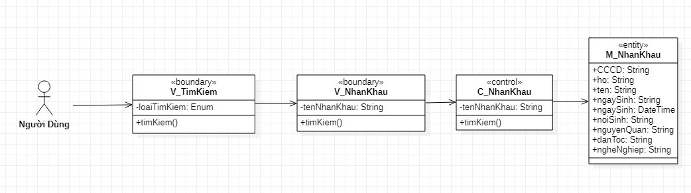

### Use case Xem thông tin hộ khẩu

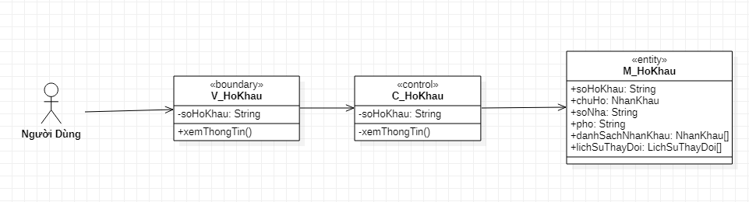

### Usecase Chỉnh sửa thông tin hộ khẩu

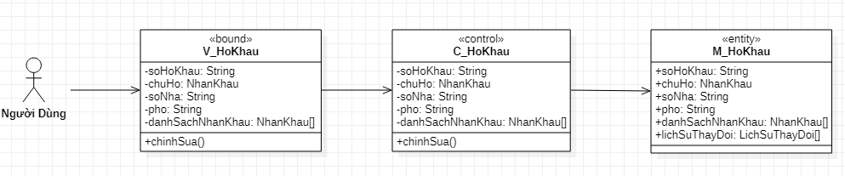

### Usecase Xóa nhân khẩu

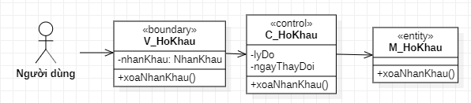

### Usecase Xem lịch sử thay đổi nhân khẩu

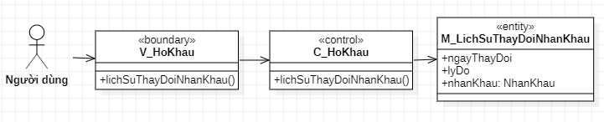

### Usecase Thêm nhân khẩu

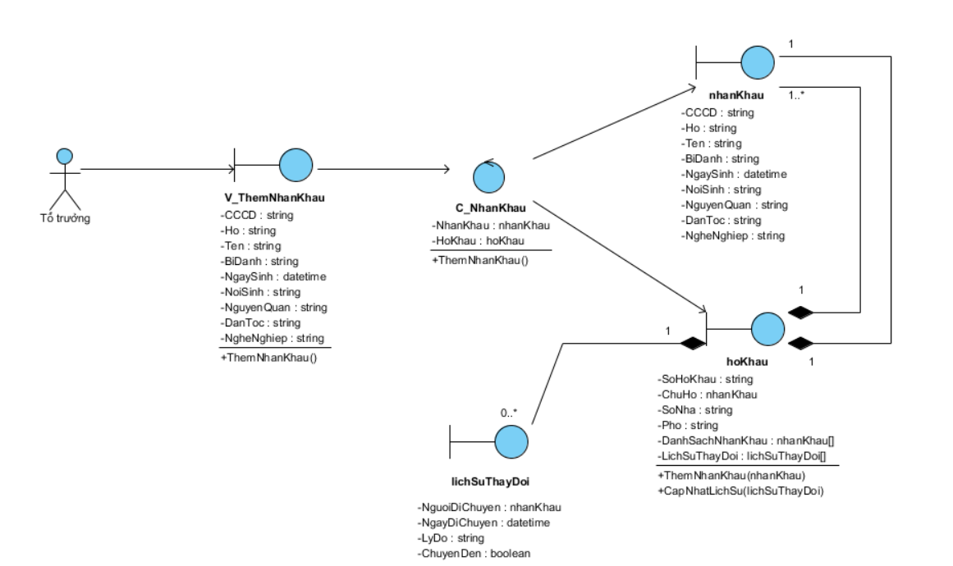

### Usecase them hộ khẩu

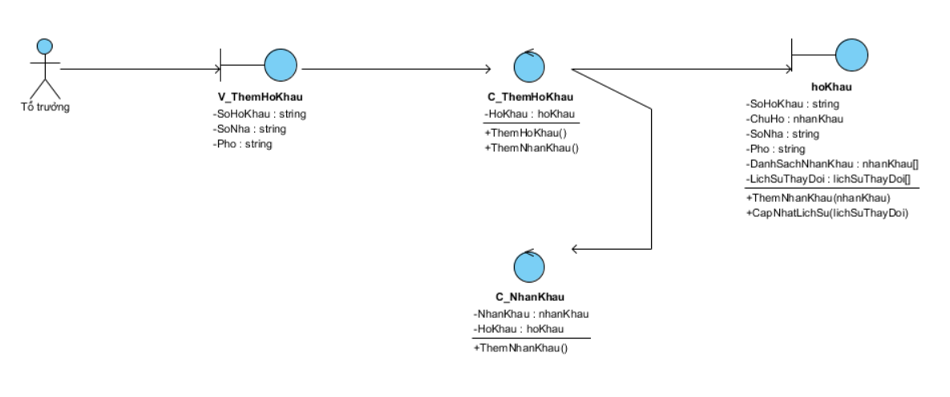

### Usecase xem thông tin nhân khẩu

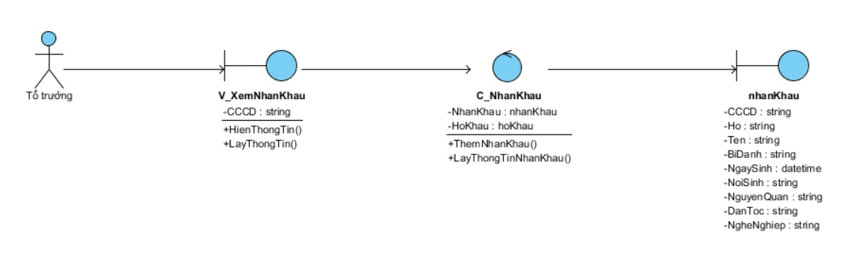

### Usecase thống kê

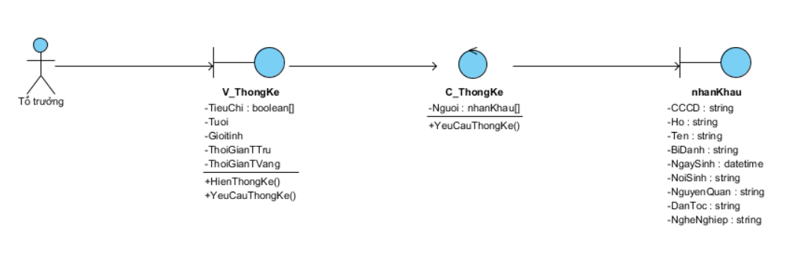

### Usecase Quản lý tạm trú

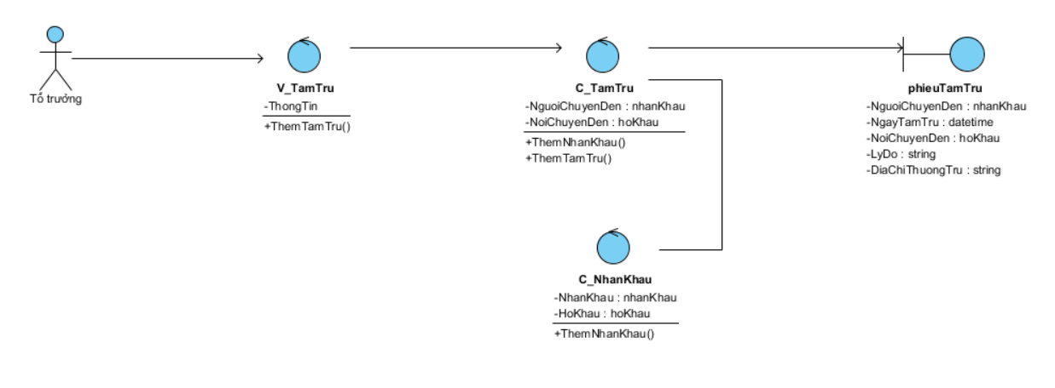

### Usecase quản lý tạm vắng

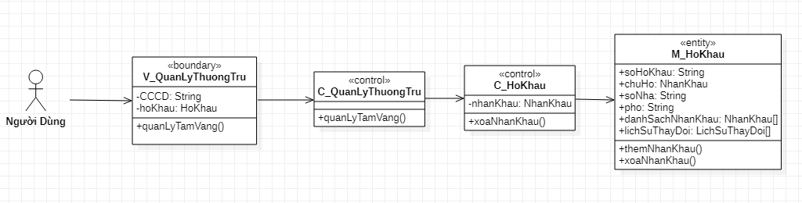

### Usecase Tách hộ khẩu

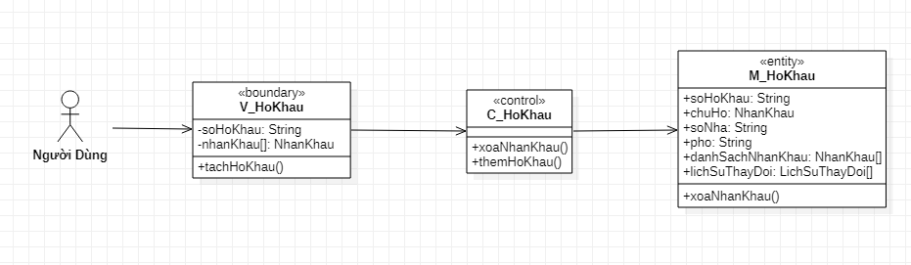

## Mô hình hóa sự tương tác

### Use Case Tìm kiếm

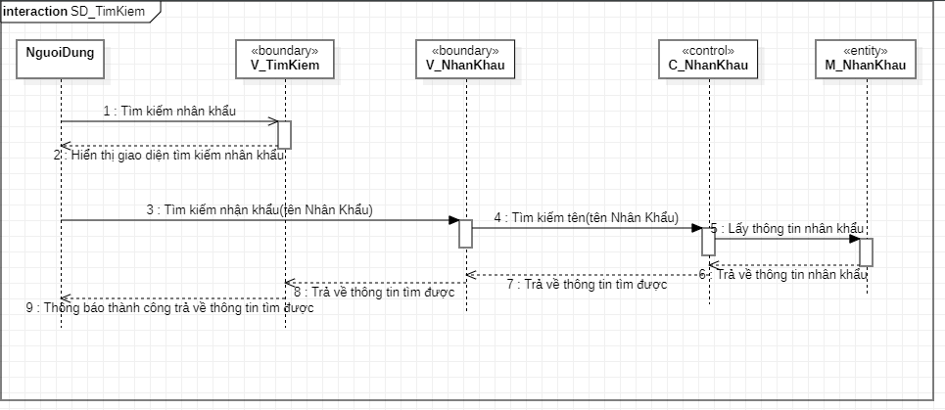

### Use case Xem thông tin hộ khẩu

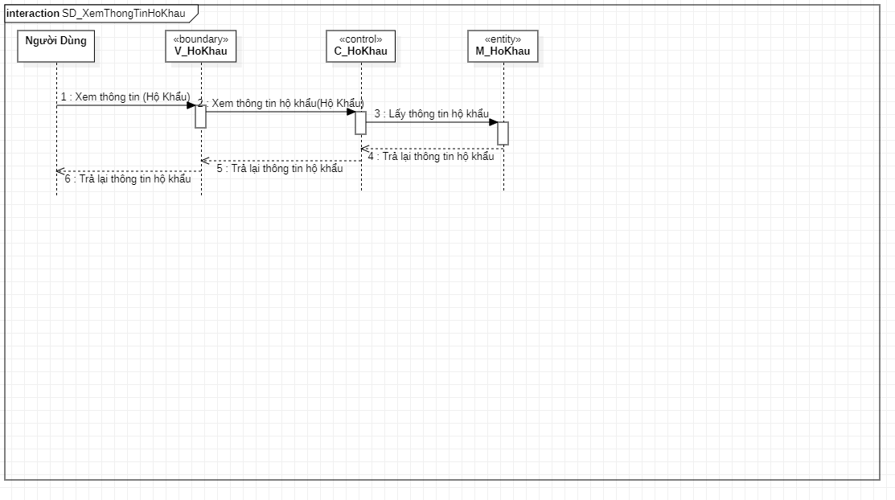

### Usecase Chỉnh sửa thông tin hộ khẩu

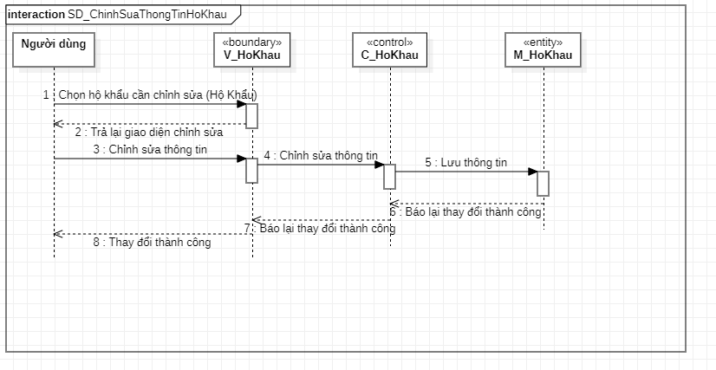

### Usecase Xóa nhân khẩu

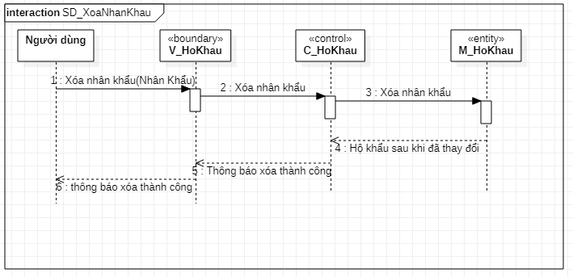

### Usecase Xem lịch sử thay đổi nhân khẩu

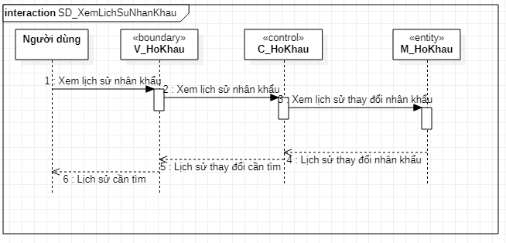

### Usecase Thêm nhân khẩu

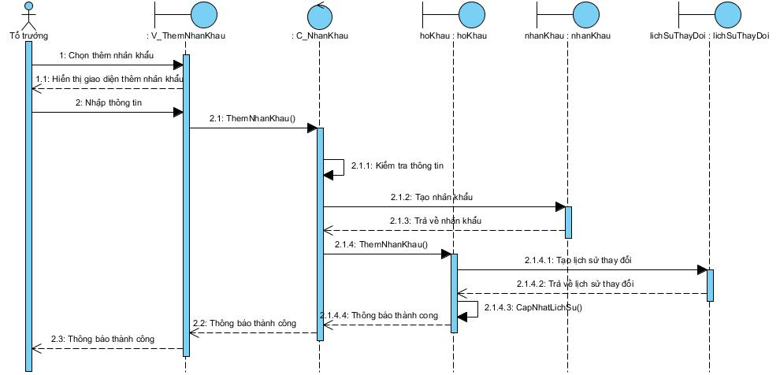

### Usecase them hộ khẩu

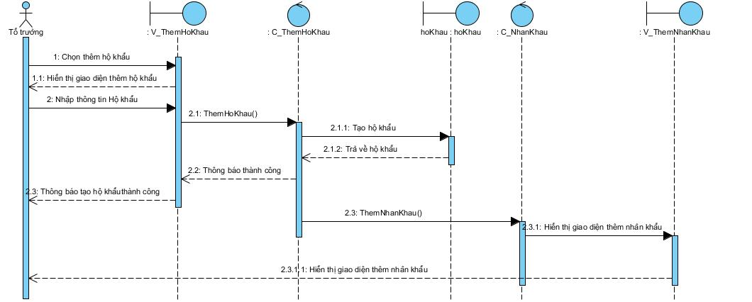

### Usecase xem thông tin nhân khẩu

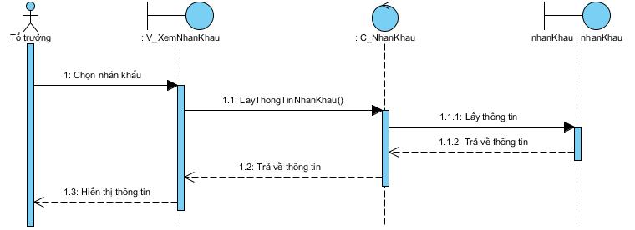

### Usecase thống kê

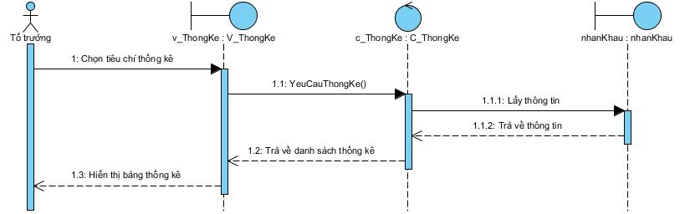

### Usecase Quản lý tạm trú

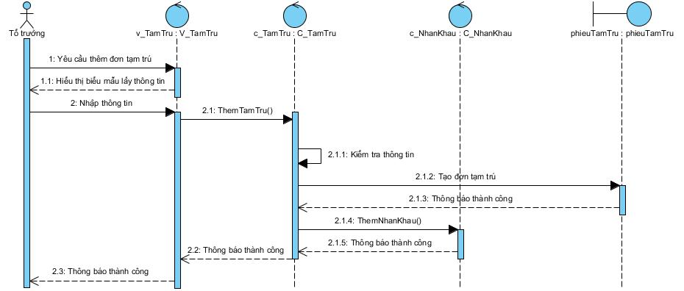

### Usecase quản lý tạm vắng

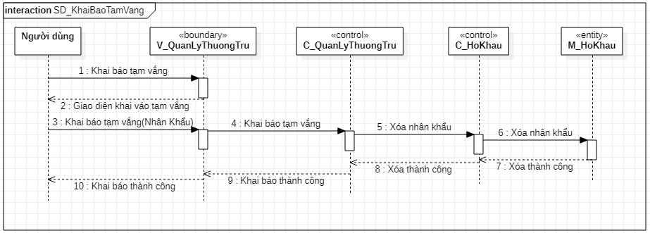

### Usecase Tách hộ khẩu

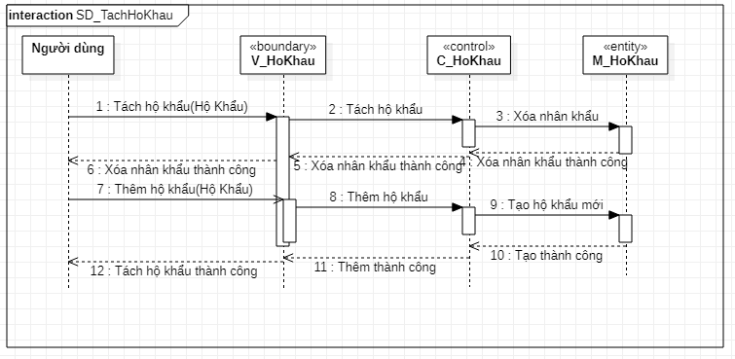

## Kiến trúc tổng thể của hệ thống

Kiến trúc phân tầng của hệ thống được thể hiện trong hình vẽ sau đây:

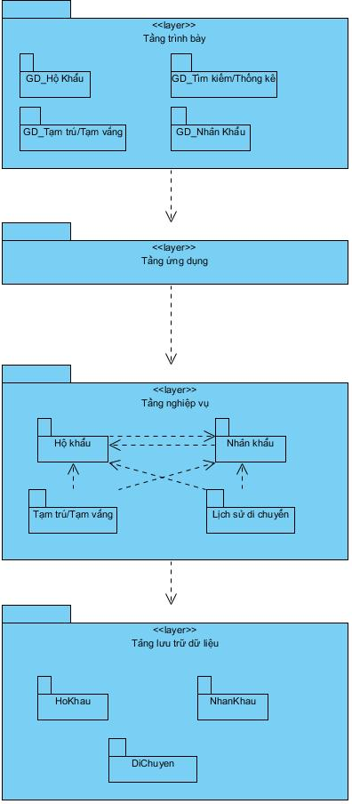

### Tầng trình bày

Gồm các lát:

* GD_Hộ khẩu:
  + Thêm hộ khẩu
  + Tách hộ khẩu
  + Xem thông tin hộ khẩu
  + Chỉnh sửa thông tin hộ khẩu
  + Thêm nhân khẩu
  + Xóa nhân khẩu
  + Xem lịch sử thay đổi hộ khẩu
* GD_Tìm kiếm/Thống kê:
  + Tìm kiếm
  + Thống kê
* GD_Tạm trú/Tạm vắng:
  + Thêm đơn đk tạm vắng
  + Thêm đơn đk tạm trú
* GD_Nhân khẩu:
  + Xem thông tin nhân khẩu
  + Chỉnh sửa thông tin nhân khẩu

### Tầng ứng dụng

Gồm các lát:

* ĐK-Hộ khẩu
* ĐK-Nhân khẩu
* ĐK-Tạm trú/Tạm vắng
* ĐK-Tìm kiếm/Thống kê

### Tầng nghiệp vụ

Gồm các lát:

* Hộ khẩu:
  + Xem thông tin hộ khẩu
  + Chỉnh sửa thông tin hộ khẩu
  + Thêm nhân khẩu
  + Xóa nhân khẩu
  + Xem lịch sử thay đổi hộ khẩu
* Nhân khẩu:
  + Xem thông tin nhân khẩu
  + Chỉnh sửa thông tin nhân khẩu
* Lịch sử di chuyển
* Tạm trú/Tạm vắng:
  + Thêm đơn đk tạm vắng
  + Thêm đơn đk tạm trú

### Tầng dữ liệu

* Hộ khẩu
* Nhân khẩu
* Lịch sử di chuyển

## Thiết kế chi tiết lớp

### Sơ đồ gói

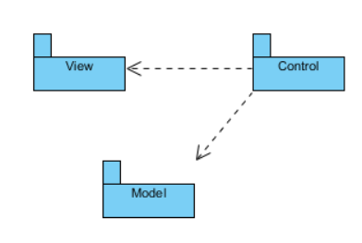

### Gói Model

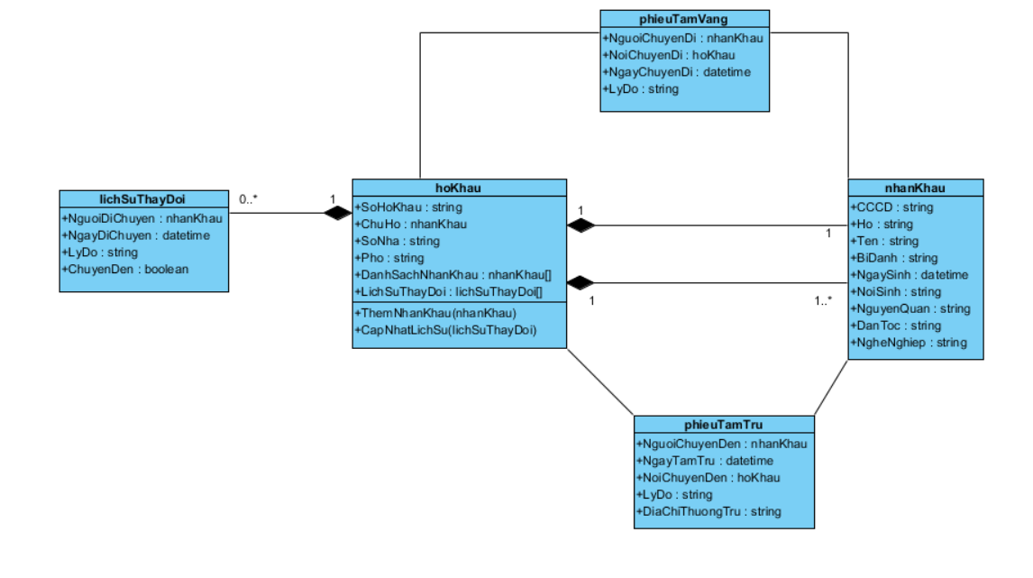

#### Lớp hoKhau

* Mô tả: lớp chứa các thông tin của một hộ khẩu
* Các thuộc tính

|  |  |  |  |
| --- | --- | --- | --- |
| Tên thuộc tính | Kiểu dữ liệu | Phạm vi truy cập | Mô tả |
| soHoKhau | String | public | Số hộ khẩu |
| chuHo | NhanKhau | public | Nhân khẩu là chủ hộ |
| soNha | String | public | Địa chỉ số nhà |
| Pho | String | public | Địa chỉ phố |
| danhSachNhanKhau | NhanKhau[] | public | Danh sách nhân khẩu trong hộ khẩu |
| lichSuThayDoi | LichSuThayDoi[] | public | Lịch sử thay đổi nhân khẩu |

* Các phương thức

|  |  |  |  |  |
| --- | --- | --- | --- | --- |
| Tên phương thức | Đầu vào | Đầu ra | Phạm vi truy cập | Mô tả |
| themNhanKhau | NhanKhau | void | public | Thêm một nhân khẩu vào danh sách nhân khẩu |
| capNhatLichSu | LichSuThayDoi | void | public | Cập nhật lại lịch sử thay đổi |
| Xóa nhân khẩu | NhanKhau | void | public | Xóa một nhân khẩu khỏi danh sách nhân khẩu |

#### Lớp nhanKhau

* Mô tả: lớp biểu thị thông tin của 1 nhân khẩu
* Các thuộc tính

|  |  |  |  |
| --- | --- | --- | --- |
| Tên thuộc tính | Kiểu dữ liệu | Phạm vi truy cập | Mô tả |
| CCCD | String | public | Căn cước công dân |
| ho | String | public | Họ của nhân khẩu |
| ten | String | public | Tên của nhân khẩu |
| biDanh | String | public | Bí danh của nhân khẩu |
| ngaySinh | DateTime | public | Ngày sinh của nhân khẩu |
| noiSinh | String | public | Nơi sinh của nhân khẩu |
| nguyenQuan | String | public | Nguyên quán của nhân khẩu |
| danToc | String | public | Dân tộc |
| ngheNghiep | String | public | Nghề nghiệp hiện tại |

#### Lớp phieuTamTru

* Mô tả: lớp biểu thị thông tin của 1 phiếu tạm trú
* Các thuộc tính

|  |  |  |  |
| --- | --- | --- | --- |
| Tên thuộc tính | Kiểu dữ liệu | Phạm vi truy cập | Mô tả |
| nguoiChuyenDen | NhanKhau | public | Người chuyển đến |
| ngayTamTru | DateTime | private | Ngày bắt đầu tạm trú |
| noiChuyenDen | HoKhau | private | Nơi người chuyển đến tạm trú |
| lyDo | String | private | Lý do tạm trú |
| diaChiThuongTru | String | private | Địa chỉ thường trú của người chuyển đến |

#### Lớp phieuTamVang

* Mô tả: chứa thông tin của phiếu tạm vắng khi 1 người chuyển đi
* Các thuộc tính:

|  |  |  |  |
| --- | --- | --- | --- |
| Tên thuộc tính | Kiểu dữ liệu | Phạm vi truy cập | Mô tả |
| nguoiChuyenDi | NhanKhau | public | Người đã chuyển đi |
| ngayChuyenDi | DateTime | public | thời gian chuyển đi |
| lyDo | String | public | Lý do chuyển đi |
| noiChuyenDi | HoKhau | public | Hộ khẩu chuyển đi |

#### Lớp lichSuThayDoi

* Mô tả: lớp chứa thông tin lịch sử thay đổi của hộ khẩu
* Các thuộc tính

|  |  |  |  |
| --- | --- | --- | --- |
| Tên thuộc tính | Kiểu dữ liệu | Phạm vi truy cập | Mô tả |
| nguoiDiChuyen | NhanKhau | public | Người đã chuyển đi hoặc đến |
| ngayDiChuyen | DateTime | public | thời gian thay đổi |
| lyDo | String | public | Lý do thay đổi hộ khẩu |
| chuyenDen | Boolean | public | Đánh dấu việc chuyển đến hoặc chuyển đi |

## Thiết kế dữ liệu

### Sơ đồ bảng dữ liệu

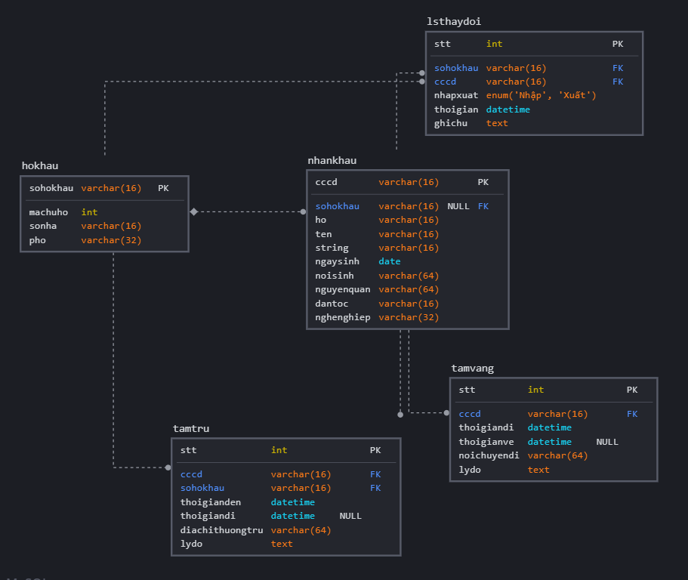

## Thiết kế giao diện

### Giao diện màn hình chính

### Chức năng thêm hộ khẩu